Министерство образования Республики Беларусь
Учреждение образования
«Белорусский государственный университет информатики
и радиоэлектроники»

Специальность «Инженерно-психологическое
обеспечение информационных технологий»

Учебная дисциплина «Основы алгоритмизации и программирования»

Отчет

по лабораторной работе No1
«Линейные алгоритмы»

Подготовила: Студентка гр. 410902
Плехова. Е. В.

Проверил: Усенко Ф. В.

Минск 2024

Цель: сформировать умения разрабатывать программы с использованием линейных алгоритмов.
Задание: Составить программу для расчета по двум формулам. Предусмотреть ввод значения угла в градусной мере. Организовать красивый вывод результата работы программы. Правильность работы программы легко проверить - результаты вычисления по обеим формулам должны совпадать.
Z₁=, Z₂=.

На рисунках 1-2 показаны скриншоты работающей программы.
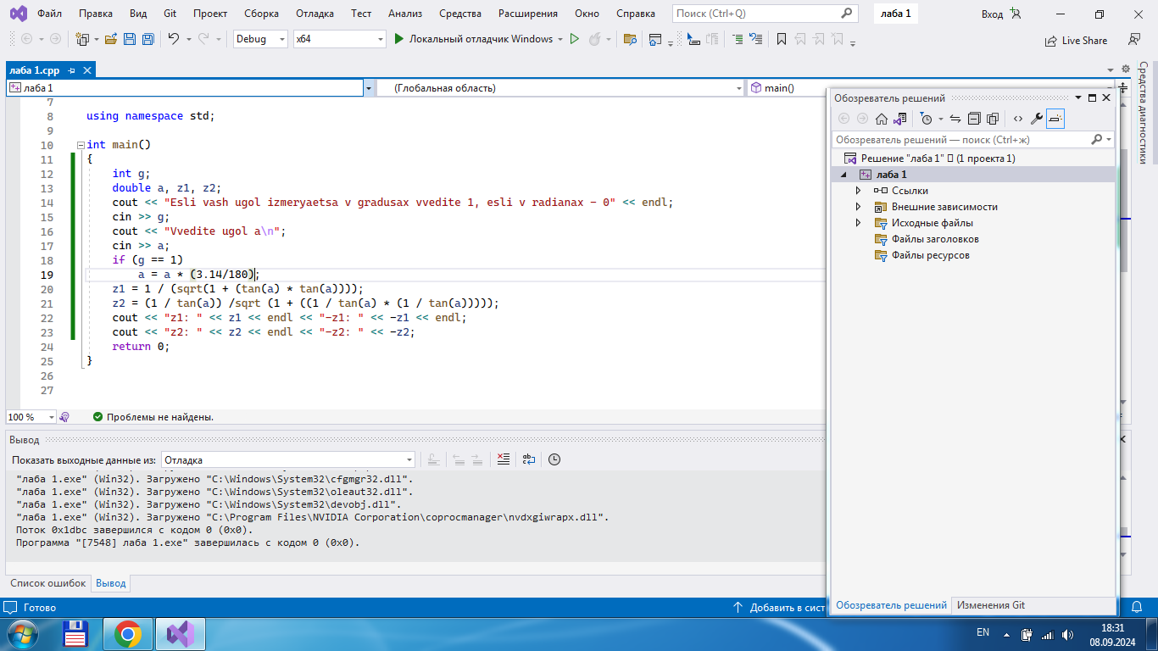
Рисунок 1 – Скриншот кода программы.
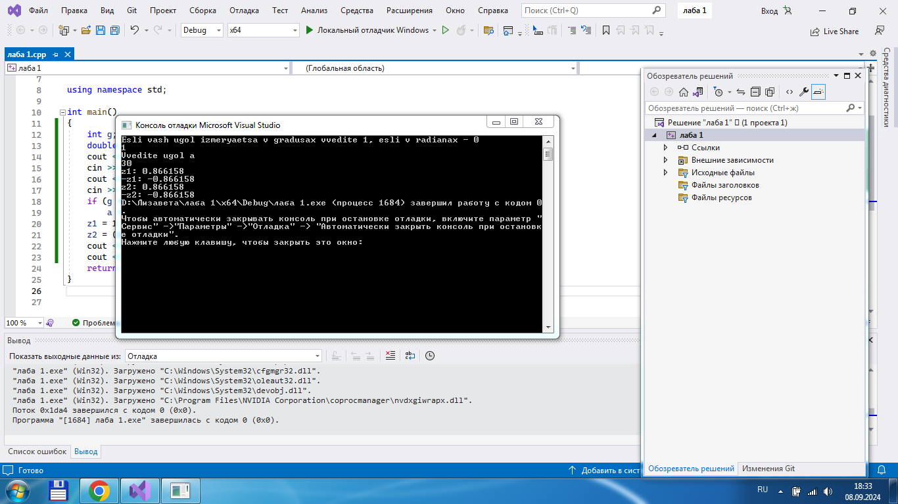
Рисунок 2 – Скриншот результата выполненной программы.

Вывод: В ходе выполнения проекта успешно написана программа, выполняющая поставленную задачу. Пользователь выбирает единицу измерения, в которой будет вводить угол, затем вводит сам угол а. Программа вычисляет значение выражений с заданным углом. На экран выводится результат вычислений.

